Fémek lehűlése
Ha egy fém oly módon hűl le, hogy közben szerkezete változatlan marad, akkor hőmérséklete a Newton-féle lehűlési törvénynek megfelelően csökken az idővel (1. ábra). A hűlő fém energiát ad le a környezetének. A leadott hőmennyiség a következőképp fejezhető ki:
Ahol,
dQ a hőmennyiség változása[J],
m a test tömege [kg],
c a test fajhője [J/kg°C] és
dT a hőmérséklet változása [°C].
Ez a megállapítás igaz az anyag hevítésére is, azzal a különbséggel, hogy ez esetben a test (hő)energiát vesz fel a környezetétől.
T [°C]
T₀
t [h]
T₀ - környezeti hőmérséklet
1. ábra Newtoni lehűlési görbe
- Fémek kristályosodása és átalakulása
Az anyagok természete azt diktálja, hogy mindig a lehető legkisebb energiájú állapotot vegyék fel. Ezzel magyarázható, hogy a fémek (és persze a többi anyag is) bizonyos rájuk jellemző hőmérséklet felett folyékony (fémek esetében ezt olvadék állapotnak nevezzük), alatta pedig szilárd halmazállapotba kényszerülnek. Ha csökken a rendszer hőmérséklete folyékony→szilárd átmenet következik be, melyet kristályosodásnak nevezünk (hiszen a fémek kristályos szerkezetűek); a rendszer hőmérsékletének növekedésével szilárd→folyékony változás történik, ez az olvadás. Ehhez a hőmérséklet, mint változó hozzárendelhető. A hőmérsékleten kívül a nyomás is befolyással van a folyamatokra, de jelen segédletben hatásával nem foglalkozunk.
Egyes fémeknél megfigyelhető az a jelenség is, hogy szilárd halmazállapotban megváltozik a szerkezetük. Ez reverzibilis (megfordítható, mindkét irányban megismételhető) rácstípus (lásd: Szerkezeti anyagok I. tankönyv 8. fejezet) változást jelent. A jelenséget allotróp átalakulásnak hívjuk.
Belátható, hogy ahhoz, hogy például egy fém térben középpontos köbös rácsa bizonyos hőmérséklet fölött felületen középpontos köbös ráccsá változzon, illetve, hogy az olvadék a dermedésponton kristályos szerkezetűvé alakuljon, az anyagot felépítő atomok elmozdulása, helyváltoztatása szükséges. Az atomok anyagon belüli helyváltoztatását diffúziónak nevezzük.
Mind a kristályosodás, mind az allotróp átalakulás csíraképződéssel indul. Csírának azt a növekedőképes kezdeményt nevezzük, melynek szerkezete megegyezik a létrejövő új fáziséval. Az a csíra növekedőképes, amely megfelelően alacsony belső energiával rendelkezik a környezetéhez képest, amelyiknél ez nem teljesül az visszaoldódik.
- Színfémek lehűlése
Tehát a fémek hűlése, illetve hevítése során többször is változhat szerkezetük.
Hevítés során hőenergiát közlünk az anyaggal. Az eddigiek szerint ez az energia a rendszer hőmérsékletének növelésére fordítódott. Azonban az átalakulásokhoz is szükséges energia. Amikor elérjük az átalakuláshoz szükséges kritikus hőmérsékletet (olvadáspont, allotróp átalakulás hőmérséklete) a bevitt hőenergia nem a hőmérséklet emelésére fordítódik, hanem az átalakulás energiaigényét fedezi. Ezt a hőenergiát látens hőnek nevezzük.
Hűlés során ennek fordítottja történik, tehát az anyag (hő)energiát ad le környezetének, ám átalakuláskor hőmérséklete nem csökken. Az eközben leadott energiát is látens hőnek hívjuk.
Ha tehát fázisátalakulás megy végbe, a hőmérséklet nem változik (izotermikus –állandó hőmérsékletű – a folyamat), és a lehűlési görbe jellege a következőképp módosul (2. ábra):
T_{krist}
T [°C]
t [h]
T_{olv}
T [°C]
t [h]
hűtés
hevítés
2. ábra Fémek elméleti lehűlési és hevítési görbéje
T [°C]
t [h]
1536
1392
911
olvadék
-vas
-vas
-vas
3. ábra A színvas hevítési és lehűlési görbéje
Vegyük észre, hogy a hűtéskor értelmezett dermedési hőmérséklet (T_{krist}) és a hevítéskor értelmezett olvadási hőmérséklet (T_{olv}) értéke megegyezik. Ez csak akkor igaz, ha a folyamatok végtelen lassúak (a gyakorlatban megfelelően lassúak). Az ilyen folyamatokat egyensúlyi folyamatoknak nevezzük.

- Fémes ötvözetek
Az egyalkotós (egy komponensű) fémek szerkezete homogén, tehát azonos fázisok építik fel, fizikai tulajdonságaik és kémiai összetételük a test minden pontjában azonos.
Ha a fémet két vagy több kémiai elem építi fel, ötvözetnek nevezzük. Ezek szerkezetét tehát több komponens építi fel. Azt a komponenst, amelynek kristályrácsa jellemző az ötvözetre, tehát amelyik rácstípusa érvényesülni fog, bázisfémnek nevezzük. Azt a komponenst, amely atomjai beépülnek a bázisfém rácsába ötvözőnek nevezzük.
Tulajdonságaiktól függően a különböző alkotók különböző fajtájú fázisokat hozhatnak létre. Kristályosodáskor a következő fázisok keletkezhetnek:
- Színfém. Ötvözetrendszerből akkor jöhet létre, ha az alkotók között olvadt állapotban van oldékonyság, viszont szilárd állapotban nem oldják egymást. A rendszer kétalkotós, két színfém fázis keletkezik.
- Szilárd oldat. Amennyiben a komponensek szilárd állapotban is oldják egymást szilárd oldat fázis jön létre. A szilárd állapotbani oldás azt jelenti, hogy az ötvöző atomjai beépülnek a bázisfém kristályrácsába beékelődéses (intersztíciós) vagy helyettesítéses (szubsztitúciós) módon. Intersztíciós oldás esetén az ötvöző a bázis rácsának atomjai közé ékelődik, szubsztitúciós oldás esetén a bázis rácsában a bázisfém atomjainak helyébe lép. Léteznek olyan anyagok, amelyeket bármilyen arányban is keverünk egymáshoz, mindig oldják egymást szilárd állapotban (korlátlan oldóképesség). A legtöbb esetben azonban az oldékonyság korlátolt, a bázisfém csak egy bizonyos mennyiségű ötvözőt képes oldatba vinni. A két komponens aránya bizonyos határok között mozoghat. Ezt oldóképességnek nevezzük, és a hőmérséklet csökkenésével mértéke csökken, tehát alacsonyabb hőmérsékleten kevesebb ötvöző „fér el” a bázisfém rácsában. A rendszer kétalkotós homogén, egy szilárd oldat fázis alkotja.
- Vegyület. A vegyület rácsa különbözik az azt létrehozó atomok rácstípusától, a komponensek egymáshoz viszonyított aránya kémiai képlettel felírható, és állandó. Egy komponensű rendszernek minősül, homogén.
Mint már tárgyaltuk, szilárd állapotban is keletkezhetnek fázisok. Ezek lehetnek különbözőek, de lehetnek hasonlóak is a kristályosodáskor keletkező fázisokhoz:
- Rendezett rácsú szilárd oldat. Szilárd oldatból keletkezik, különbség, hogy a rendezett rácsú szilárd oldat rácsát felépítő atomok – mint a neve is mutatja – a térben meghatározott helyeket foglalhatnak el. Ebből következően a két komponens aránya – ellentétben a szilárd oldattal – közel állandó értékű.
- Színfém, szilárd oldat. Allotróp átalakulással színfémből és szilárd oldatból keletkeznek.
- Vegyület. Szilárd oldatból keletkezik, a kristályhatárokon válik ki (tehát a rendszer kétfázisú lesz).
Előfordulhat olyan folyamat is, melynek során egy fázisból két fázis egyszerre jön létre. Ez akkor következik be, ha a két alkotó egy rájuk jellemző arányban van jelen a rendszerben (egymásra nézve telítettek). Ezek tehát többfázisú szövetelemek. A kristályosodáskor így keletkező szövetelemet eutektikumnak nevezzük. Ha a szövetelem szilárd állapotban átalakuláskor jön létre ily módon eutektoidnak hívjuk.
Tisztáznunk kell a fázis és a szövetelem közötti különbséget. A fázis a térnek egy fizikai határokkal elválasztott része, amin belül fizikai, kémiai és egyéb tulajdonságok állandóak. A szövetelemek szintén elhatároltak környezetüktől, ám több fázis is alkothatja őket, így szerkezetük heterogén lehet. Egy szövetelemet alkothat egy fázis is, így az homogén lesz. A szövetelemek magasabb szerveződési egységek, melyek tulajdonságait meghatározza az őket felépítő fázisok aránya és egymáshoz képesti alakja. A fémek tulajdonságait a szövetelemek egymáshoz képesti aránya, eloszlása és azok alakja határozza meg a kémiai összetételükön és feszültségállapotukon kívül. Például a 4. ábrán látható acél szövetképében kétféle szövetelem található. Az α-val jelölt ferrit és a P-vel jelölt perlit. Az is látható, hogy a homogén ferritet egyféle fázis építi fel, amit szintén ferritnek nevezünk. A perlit viszont többfázisú, ferrit és vaskarbid (Fe₃C) fázisok alkotják jellemző arányban és elrendezésben (lemezes szerkezet).
Fe₃C (fekete sávok)
P
α
α (fehér sávok)
4. ábra Ferrit-Perlit szövetű acél
  - Fémes ötvözetek lehűlési görbéi
A különböző fázisok, szövetelemek lehűlési görbéinek jellege az úgynevezett Gibbs-féle fázisszabály szerint alakul. A fázisszabály
alakban írható fel, ahol F a kristályosodás és átalakulás közben jelen lévő fázisok száma, Sz a folyamat szabadsági fokának száma, K az ötvözetet felépítő komponensek száma.

    - Színfém kristályosodása egykomponensű rendszerből
Az 5. a ábra jelölései szerint míg a hőmérséklet az 1 pont (T_{krist}) fölött van az anyag olvadék állapotú. Az 1 és 2 pont közötti időben (Δt) zajlik a kristályosodás (olvadék+kristályos szilárd fázis). A 2 ponttól pedig a fém szerkezete nem változik, csak a hőmérséklete csökken. Ebben az esetben a komponensek száma egy, a fázisok száma pedig kettő, hiszen kristályosodás közben jelen van még az olvadék, és már megjelent a színfém kristályos fázis. Tehát a fázisszabály eredményeképpen a rendszer szabadsági fokainak száma nulla. Ez azt jelenti, hogy a folyamat közben a hőmérséklet nem változik.
    - Színfém vagy szilárd oldat kristályosodása kétkomponensű rendszerből
Az 5. b ábra szerint míg a hőmérséklet az 1 pont fölött van az anyag olvadék állapotú. Jól látható, hogy kristályosodás közben (1, 2 pont között) változik a hőmérséklet, ekkor történik az olvadék fokozatos átalakulása kristályos szilárd fázissá. A 2 ponttól pedig a fém szerkezete nem változik, csak a hőmérséklete csökken. A komponensek száma kettő, hiszen ötvözetről beszélünk. A fázisok száma kettő a dermedés közben (olvadék+színfém, ill. olvadék+szilárd oldat). A fázisszabályból azt kapjuk eredményül, hogy a folyamat egy szabadsági fokkal rendelkezik. Mivel a hőmérséklet a rendszer változója, ez azt jelenti, hogy a folyamat nem lesz izotermikus, vagyis dermedés közben értéke változni fog.
    - Vegyület kristályosodása
Az 6. a ábra jelölései szerint míg a hőmérséklet az 1 pont (T_{krist}) fölött van az anyag olvadék állapotú. Az 1 és 2 pont közötti időben (Δt) zajlik a kristályosodás (olvadék+szilárd vegyület fázis). A 2 ponttól pedig a fém szerkezete nem változik, csak a hőmérséklete csökken. Már említettük, hogy a vegyületet (bár két különböző anyag építi fel) egykomponensűnek tekintjük. A fázisok száma kettő, tehát a folyamat nulla szabadsági fokkal bír.
    - Eutektikum kristályosodása
Az 6. b ábra jelölései szerint míg a hőmérséklet az 1 pont (T_{krist}) fölött van az anyag olvadék állapotú. Az 1 és 2 pont közötti időben (Δt) zajlik a kristályosodás, ahol jelen van még a folyamatosan dermedő olvadék és a két (az eutektikumot alkotó) kristályosodó szilárd fázis. A 2 ponttól pedig a fém szerkezete nem változik, csak a hőmérséklete csökken. A komponensek száma kettő (a több komponensű rendszerekkel nem foglalkozunk a tárgy keretein belül). A fázisok száma három, hiszen emlékezzünk. hogy az eutektikum két fázis egyidejű kristályosodásával jön létre, a harmadik fázis pedig az olvadék. Tehát a szabadsági fokok száma nulla.
1
t
Tkrist
T [°C]
t [h]
F = 2
K = 1
Sz = K-F+1 = 0
t
F = 2
K = 2
Sz = K-F+1 = 1
t [h]
T [°C]
T
a
b
2
1
2
5. ábra Színfém és szilárd oldat kristályosodása
Tkrist
T [°C]
t [h]
t
F = 2
K = 1
Sz = K-F+1 = 0
t
F = 3
K = 2
Sz = K-F+1 = 0
t [h]
Tkrist
T [°C]
a
b
1
2
1
2
6. ábra Vegyület és eutektikum kristályosodása

- A lehűlési görbék egy diagramba rendezése
Vegyük A és B komponenst, melyek olvadt és szilárd halmazállapotban is oldják egymást. Tehát kristályosodás közben szilárd oldat keletkezik. Nem mindegy azonban, milyen mennyiségben keverjük össze az alkotókat. Jelen esetben kössük ki, hogy bármilyen arányban is ötvözzük az elemeket, azok mindig oldani fogják egymást szilárd állapotban. Ezek alapján felrajzolhatjuk a különböző összetételekhez tartozó lehűlési görbéket. Ha csak A vagy csak B komponens van jelen (úgy is tekinthetjük, hogy a másik komponens 0%-ban van jelen) természetesen a színfém lehűlési görbéjét kapjuk, ha valamilyen mennyiségben keverjük őket a szilárd oldatét, hiszen az keletkezik dermedéskor (7. ábra).
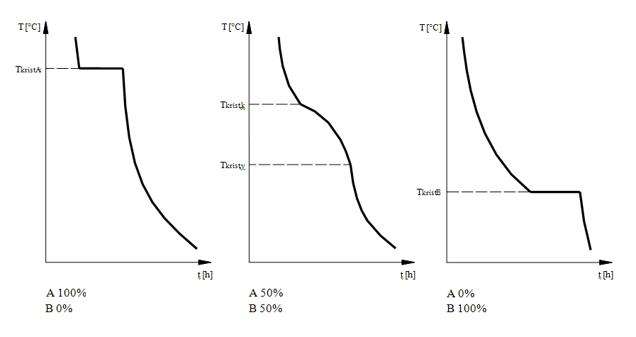
7. ábra Különböző összetételekhez tartozó lehűlési görbék
Az ábrából kitűnik, hogy A komponens dermedéspontja magasabb, mint B komponensé, illetve az ötvözetek dermedéspontja (ill. olvadáspontja) alacsonyabb, mint a színfémé.
A T_{krist,k} a dermedés kezdő-, a T_{krist,v} a befejező hőmérsékletét jelenti a szilárd oldat lehűlésekor.
Nézzük a lehűlési görbéket az idő tengely irányából, és vizsgáljuk csak a töréspontokat (hiszen a „lényeges dolgok” ott történnek – kristályosodás kezdete és vége) (8. ábra).
a
A 100%
B 0%
TkristA
T [°C]
t [h]
T [°C]
t [h]
A 50%
B 50%
Tkrist,v
t [h]
Tkrist,k
T [°C]
t [h]
T [°C]
b
A 0%
B 100%
TkristB
t [h]
T [°C]
t [h]
T [°C]
c
8. ábra A kristályosodás kezdeti és végpontjai
Ha megfelelően sok görbét veszünk fel, pl. az összetételt százalékonként változtatva, és ezeket egymás mellé helyezzük, a pontokat összekötve (mintegy azt reprezentálva, hogy végtelen sok lehűlési görbét vettünk fel) az alábbi diagramot kapjuk (9. ábra).
t [h]
T [°C]
t [h]
T [°C]
t [h]
T [°C]
A 100
%
B 0
%
T [°C]
50
%
50
%
0
%
100
%
9. ábra A lehűlési görbék közös diagramban való ábrázolása
Vagy másként közelítve a dolgot (10. ábra):
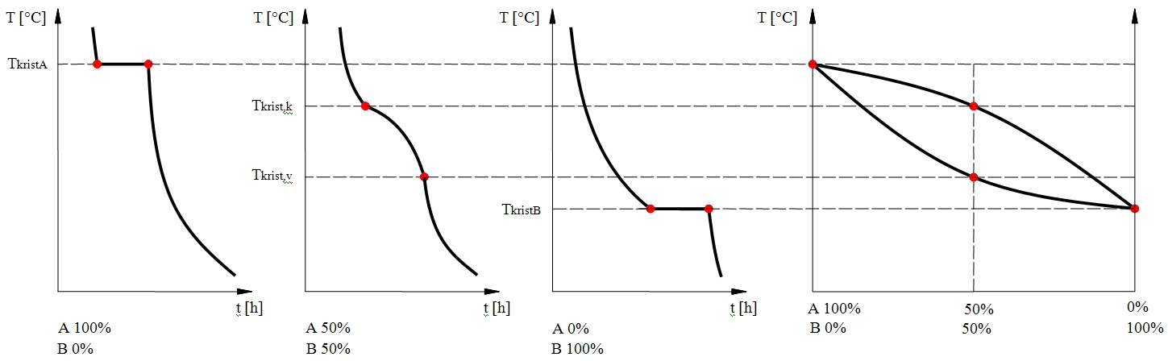
10. ábra A lehűlési görbék közös diagramban való ábrázolása
